Arbeidsgruppe nr 16 kompetanse

Bærekraftig kommuneøkonomi i Vinje kommune
  - Tiltaksrapport – innføring av KI turnus

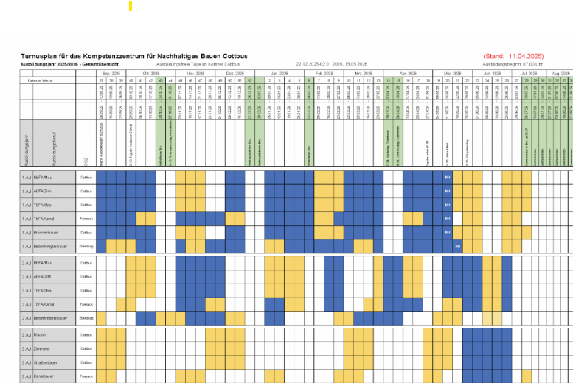

1 Mandat og rammer
VINJE KOMMUNE BEDRE SAMMEN
Arbeidsgruppen har som oppdrag å finne økonomiske gevinster knytt til innføring av KI- turnusgenerator.

2 Organisering og gjennomføring
Møter med arbeidsfordeling for å innhente opplysninger. Arbeidstimer brukt til å manuelt utarbeide turnuser. Innhente relevante opplysninger frå anna kommune som er samanliknbar med Vinje og kan seie noko om den reelle gevinsten.

Liv Berit Versto | Verksemdsleiar | Arbeidsgruppeleiar
Kyrre Hegg | Digitaliseringskoordinator
Bjørg Nystog | Rådgjevar
Anne Ragnhild Øverbø | HR-rådgjevar

Arbeidsgruppen har jobba med temaet i perioden 06.05-17.06.26, etter at val av leverandør er gjort.

  - 3.0 Utredning
Arbeidsgruppa har gjennomgått faktiske timar knytt til utarbeiding av årsturnus manuelt og tenkte gevinster for å ta i bruk KI- generator. Det er kjøpt inn verktøy – programmet Dynamon for turnusplanlegging i framtida. Takast i bruk haust 2026. Me har kontakta samanlignbar kommune for å høyre deira gevinstar ved å ta Dynamon i bruk.

  - 3.1 Beskrivelse tiltak
Innkjøp av KI- turnusgenerator

  - 3.2 Konsekvenser av tiltak
Tiltaket vil medføre
- Frigjer arbeidstimar for avdelingsleiarar og konsulent knytt til GAT.
Auka leiarressurs gjev nye moglegheter for utvikling i fag i eiga avdeling- reduserer fråvær?
- Innhente opplysningar/ønsker knytt til kvar medarbeidar digitalt.
- Auka medarbeidartilfredshet
- Redusere fråvær ved at leiar har meir tid til eiga avdeling- nærleiing i form av medarbeidarsamtaler- oppfølging tettare på sjukefråvær- forebygging av sjukefråvær.
- KI- er ikkje så personleg for medarbeidar
- Kan sette pris/kostnad per turnus mot budsjettet for avdelinga til lønn
- Færre feil når turnus ikkje blir «plotta» manuelt - rett bemanning og kompetanse til rett tid
- Vikarbudsjett går ned
- Oppstartmøte med Dynamon 22.05.26

  - 3.3 Etc
Oppsummerende tabell

Navn på tiltak i Arbeidsgruppen | Utdyping av tiltak
- Innføring av KI turnus i heimetenesta og institusjon | Tiltaket vil, slik arbeidsgruppa vurderar frigjere tid nytta til turnusplanlegging, redusere feil og på den måten bidra til reduserte innleige og overtid over tid.  Innspart tid estimert til 785 timar.  Avdelingane har årsturnus
2 Innføring i øvrige delar av tenestene | Det er vurdert som hensiktsmessig å innføre for institusjon og heimetenester først, for så å breidde vidare til øvrige tenester med turnus.  Per 2026 har ikkje desse avdelingane årsturnus

4. Gevinstrealisering
Tabellen viser oversikt over arbeidsgruppens forslag til tiltak for å nå målsettingen. Tabellen inneholder navn på tiltak, kvalifisert anslag på mulig besparelse i 2026 og 2027 (når fult implementert) og forutsetninger for at tiltaket skal kunne realiseres i økonomisk innsparing.

Navn på tiltak | Besparelse (i hele 1000) |  | Forutsetninger for gevinstrealisering
 | 2027 | Årlig fra og med 2028 | Hva skal til for at den økonomiske gevinsten blir realisert
1. Heimetenesta Åmot | 150 | 200 | God opplæring og rett bruk. Årsturnus har ulik oppstarstidspunkt, difor noko lågare i heimetenestene år 1.
2. Heimetenesta Rauland | 150 | 200 | God opplæring og rett bruk. Årsturnus har ulik oppstarstidspunkt, difor noko lågare i heimetenestene år 1.
3. Heimetenesta Øvre | 150 | 200 | God opplæring og rett bruk. Årsturnus har ulik oppstarstidspunkt, difor noko lågare i heimetenestene år 1.
4. Sjukeheimen | 300 | 300 | God opplæring og rett bruk. Årsturnus har ulik oppstarstidspunkt, difor noko lågare i heimetenestene år 1.
5. Øvrige tenester |  | 300 | God opplæring og rett bruk.

5. Oppsummering av hele arbeidsgruppen
Beskrivelse | Risiko, konsekvenser og forsvarlighet
Innføring av KI turnus i heimetenesta og institusjon. Dette er dei avdelingar som har årsturnus.  Seinare breidding til øvrige turnusavdelingar. | - Frigjer tid til leiing/reduserer administrativ tid.  - Bidreg til mindre feil og sikrar betre rett kompetanse til rett tid. Kvalitetsheving.  - Redusert utgifter til innleige.

Beløp i 1000 kr | 2027 | 2028 | 2029 | 2030
Tiltak  Innføring KI turnus i institusjon og heimebaserte tenester = 5 avdelingar | 750 | 900 | 900 | 900
Innføring KI turnus øvrige avdelingar |  | 300 | 300 | 300

VINJE KOMMUNE KOMMUNEKOMPASS 2026

